|  |  |  |
| --- | --- | --- |
| **Α Ε Ν ΜΑΚΕΔΟΝΙΑΣ - ΣΧΟΛΗ ΜΗΧΑΝΙΚΩΝ** | | **ΑΚ. ΕΤΟΣ 2021-2022** |
| **ΤΕΧΝΟΥΡΓΕΙΑ Δ΄ ΕΞΑΜΗΝΟΥ** | | **/ 06 / 2022** |
| **ΔΙΑΡΚΕΙΑ ΕΞΕΤΑΣΗΣ:** | | **75min** |
| **Ονοματεπώνυμο:** ……………………………………………………………………… | | **Α.Γ.Μ.** ……………………. |
| **ΕIΣΗΓΗΤΕΣ:** | Υάκινθος/Αργυρίου/Βασιλειάδου/Κουπαράνης/Ματσούκα/Παλάντζας/Περιβόλη/ Ρακιτζής/ Ρομοσιός/ Σιδέρη/ Τσιπούρας. | |
| ***Προσοχή:*** | ***Μαυρίστε το κουτάκι με την σωστή απάντηση****.*  *Η επιλογή σας θα πρέπει να είναι ξεκάθαρη και δεν επιτρέπεται η διόρθωσή της.* *Σε περίπτωση κενής απάντησης ή διόρθωσης, η απάντηση θεωρείται λανθασμένη.* | |

**ΑΠΑΝΤΗΣΕΙΣ:**

|  |  |  |  |  |  |  |  |  |  |  |  |  |  |  |
| --- | --- | --- | --- | --- | --- | --- | --- | --- | --- | --- | --- | --- | --- | --- |
| Ερώτηση | Απαντήσεις | | | | | |  | Ερώτηση | Απαντήσεις | | | | | |
| 1 | α | β | γ | δ | ε | στ |  | 26 | α | β | γ | δ | ε | στ |
| 2 | α | β | γ | δ | ε | στ |  | 27 | α | β | γ | δ | ε | στ |
| 3 | α | β | γ | δ | ε | στ |  | 28 | α | β | γ | δ | ε | στ |
| 4 | α | β | γ | δ | ε | στ |  | 29 | α | β | γ | δ | ε | στ |
| 5 | α | β | γ | δ | ε | στ |  | 30 | α | β | γ | δ | ε | στ |
| 6 | α | β | γ | δ | ε | στ |  | 31 | α | β | γ | δ | ε | στ |
| 7 | α | β | γ | δ | ε | στ |  | 32 | α | β | γ | δ | ε | στ |
| 8 | α | β | γ | δ | ε | στ |  | 33 | α | β | γ | δ | ε | στ |
| 9 | α | β | γ | δ | ε | στ |  | 34 | α | β | γ | δ | ε | στ |
| 10 | α | β | γ | δ | ε | στ |  | 35 | α | β | γ | δ | ε | στ |
| 11 | α | β | γ | δ | ε | στ |  | 36 | α | β | γ | δ | ε | στ |
| 12 | α | β | γ | δ | ε | στ |  | 37 | α | β | γ | δ | ε | στ |
| 13 | α | β | γ | δ | ε | στ |  | 38 | α | β | γ | δ | ε | στ |
| 14 | α | β | γ | δ | ε | στ |  | 39 | α | β | γ | δ | ε | στ |
| 15 | α | β | γ | δ | ε | στ |  | 40 | α | β | γ | δ | ε | στ |
| 16 | α | β | γ | δ | ε | στ |  | 41 | α | β | γ | δ | ε | στ |
| 17 | α | β | γ | δ | ε | στ |  | 42 | α | β | γ | δ | ε | στ |
| 18 | α | β | γ | δ | ε | στ |  | 43 | α | β | γ | δ | ε | στ |
| 19 | α | β | γ | δ | ε | στ |  | 44 | α | β | γ | δ | ε | στ |
| 20 | α | β | γ | δ | ε | στ |  | 45 | α | β | γ | δ | ε | στ |
| 21 | α | β | γ | δ | ε | στ |  | 46 | α | β | γ | δ | ε | στ |
| 22 | α | β | γ | δ | ε | στ |  | 47 | α | β | γ | δ | ε | στ |
| 23 | α | β | γ | δ | ε | στ |  | 48 | α | β | γ | δ | ε | στ |
| 24 | α | β | γ | δ | ε | στ |  | 49 | α | β | γ | δ | ε | στ |
| 25 | α | β | γ | δ | ε | στ |  | 50 | α | β | γ | δ | ε | στ |

**1. Στην διπλανή εικόνα της αντλίας σε τομή, ο αριθμός Νο1 που αντιστοιχεί;**

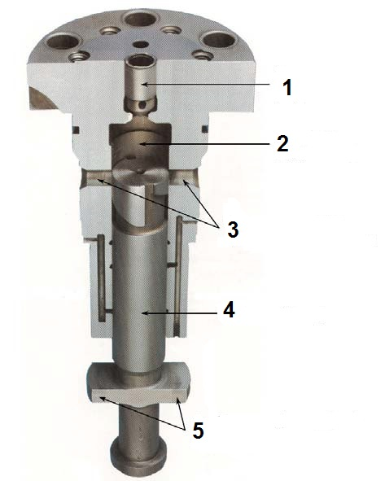

α. Στην αντεπίστροφη βαλβίδα

β. Στον θάλαμο καταθλίψεως

γ. Στις οπές προσαγωγής και απαγωγής καυσίμου

δ. Στο έμβολο της αντλίας

**2. Τί πετυχαίνουμε μετακινώντας τον οδοντωτό ρυθμιστικό κανόνα (rack πετρελαίου) της αντλίας υψηλής πίεσης;**

α. Την μεταβολή της «ενεργού διαδρομής» του εμβόλου, άρα και της ποσότητας καυσίμου που ψεκάζεται στον κύλινδρο του κινητήρα.

β. Την μεταβολή της «άεργου διαδρομής» του εμβόλου, άρα και της πίεσης του καυσίμου που ψεκάζεται στον κύλινδρο του κινητήρα.

γ. Την μεταβολή της «ενεργού διαδρομής» του εμβόλου, άρα και της πίεσης καυσίμου που ψεκάζεται στον κύλινδρο του κινητήρα.

δ. Την μεταβολή της «άεργου διαδρομής» του εμβόλου, άρα και της ποσότητας καυσίμου που ψεκάζεται στον κύλινδρο του κινητήρα.

**3. Η μεγάλη προπορεία σε ένα κύλινδρο της μηχανής.**

α. Μειώνει την Pmax και την Τεξ β. Αυξάνει την Pmax και την Τεξ.

γ. Μειώνει την Pmax και αυξάνει την Τεξ. δ. Αυξάνει την Pmax και μειώνει την Τεξ

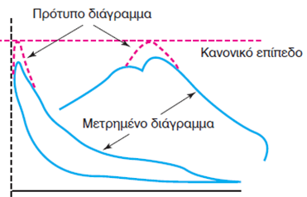

**4. Ποιο πρόβλημα εμφανίζεται στη μηχανή που παρουσιάζει τα διπλανά διαγράμματα;**

α. Αυξημένη θερμοκρασία καυσαερίων

β. Επιπορεία έγχυσης (καθυστέρηση εγχύσεως)

γ. Προπορεία έγχυσης

δ. Απώλεια συμπίεσης

5. Σε δίχρονη κύρια μηχανή πλοίου, όπου το χειριστήριο είναι στο "FULL AWAY", οι μέσες ενδείξεις των κυλίνδρων είναι:

|  |  |  |  |  |  |  |
| --- | --- | --- | --- | --- | --- | --- |
| F.W. Temp | Pmax | | Pcomp. | Piston L. Oil Cooling | Φ ignition | Exhaust Gas Temperature |
| 80 °C | 131 kg/cm2 | | 100 kg/cm2 | 50°C | -2° | 350°C |
| Ενώ οι μετρήσεις στον κύλινδρο Νο3 είναι οι παρακάτω: | | | | | | |
| F.W. Temp | Pmax | Pcomp. | | Piston L. Oil Cooling | Φ ignition | Exhaust Gas Temperature |
| 80 °C | 131 kg/cm2 | 100 kg/cm2 | | 50°C | -2° | 380°C |

Ποια είναι η αιτία που έχουμε υψηλή θερμοκρασία καυσαερίων (Exhaust Gas Temperature) στον 3ο κύλινδρο της μηχανή;

α. Λίγο καύσιμο. Επεμβαίνουμε στο rack του πετρελαίου

β. Έχουμε μετάκαυση (μετάσταξη) καυσίμου στον κύλινδρο

γ. Έχει πολύ προπορεία. Επεμβαίνουμε στο rack του Variable Injection Timing (VIT)

δ. Έχει πολύ επιπορεία. Επεμβαίνουμε στο rack του Variable Injection Timing (VIT)

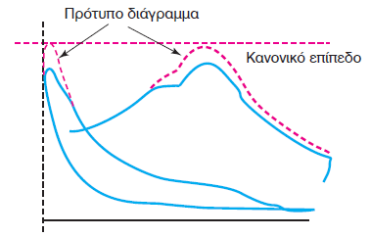

**6. Ποιο πρόβλημα εμφανίζεται στη μηχανή που παρουσιάζει τα διπλανά διαγράμματα;**

α. Απώλεια συμπίεσης

β. Επιπορεία έγχυσης (καθυστέρηση εγχύσεως)

γ. Προπορεία έγχυσης

δ. Αυξημένη θερμοκρασία καυσαερίων

**7. Σε δίχρονη κύρια μηχανή πλοίου, όπου το χειριστήριο είναι στο "FULL AWAY", οι μέσες ενδείξεις των κυλίνδρων είναι:**

|  |  |  |  |  |  |  |  |
| --- | --- | --- | --- | --- | --- | --- | --- |
| F.W. Temp | Pmax | Pcomp. | | Piston L. Oil Cooling | | Φ ignition | Exhaust Gas Temperature |
| 80 °C | 131 kg/cm2 | 100 kg/cm2 | | 50°C | | -2° | 350°C |
| Ενώ οι μετρήσεις στον κύλινδρο Νο3 είναι οι παρακάτω: | | | | | | | |
| F.W. Temp | Pmax | | Pcomp. | | Piston L. Oil Cooling | Φ ignition | Exhaust Gas Temperature |
| 78 °C | 100 kg/cm2 | | 100 kg/cm2 | | 49°C | -2° | 155°C |

**Τι πρόβλημα είναι πιθανό να έχουμε στον 3ο κύλινδρο της μηχανής;**

α. Δεν πέφτει καθόλου πετρέλαιο στον κύλινδρο. Πιθανόν να κόλλησε το έμβολο με την ελικοτομή της αντλίας τύπου Bosch στην πάνω θέση και δεν λειτουργεί.

β. Έχουμε μετάκαυση (μετάσταξη) καυσίμου στον κύλινδρο.

γ. Έχει πολύ προπορεία. Επεμβαίνουμε στο rack του Variable Injection Timing (VIT).

δ. Έχει πολύ επιπορεία. Επεμβαίνουμε στο rack του Variable Injection Timing (VIT).

**8. Κατά την μέτρηση των καυσαερίων σε γεννήτρια σε ένα κύλινδρο της μηχανής έχουμε σε σύγκριση με τους άλλους κυλίνδρους: Ρ συμπιέσεως ίδια σε όλους τους κυλίνδρους Pmax. χαμηλότερη (πέρα των ορίων) και θερμοκρασία καυσαερίων χαμηλότερη, τι συμβαίνει;**

α. Αυξημένη ποσότητα καυσίμου. β. Αυξημένη προπορεία του κυλίνδρου.

γ. Μειωμένη ποσότητα καυσίμου. δ. Αυξημένη επιπορεία του κυλίνδρου.

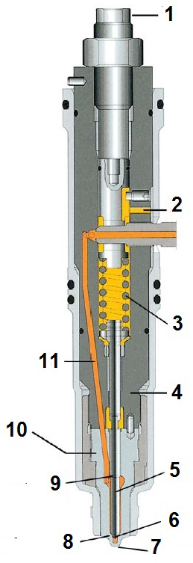

**9. Κατά την μέτρηση των καυσαερίων σε γεννήτρια σε ένα κύλινδρο της μηχανής έχουμε σε σύγκριση με τους άλλους κυλίνδρους: Pmax. υψηλότερη (πέραν των ορίων) και θερμοκρασία καυσαερίων υψηλότερη, (Ρσυμπ .στα ίδια επίπεδα με τους άλλους κυλίνδρους ) τι συμβαίνει;**

α. Αυξημένη ποσότητα καυσίμου. β. Αυξημένη προπορεία του κυλίνδρου.

γ. Μειωμένη ποσότητα καυσίμου. δ. Αυξημένη επιπορεία του κυλίνδρου.

**10. Στην διπλανή εικόνα του υδραυλικού εγχυτήρα σε τομή, ο αριθμός Νο2 που αντιστοιχεί;**

α. Στον αγωγός προσαγωγής.

β. Στον αγωγός επιστροφής.

γ. Στη βελόνα.

δ. Στο συγκρότημα ακροφυσίου

ε. Στο επανατατικό ελατήριο της βελόνας

στ. Στο σώμα του εγχυτήρα